PUBLIKÁCIÓ CÍME „ANGOL” (TIMES NEW ROMAN 14, FÉLKÖVÉR)
PUBLIKÁCIÓ CÍME „MAGYARUL VAGY A SZERZŐ NYELVÉN”
ELSŐ Szerző – További Szerzők (TIMES NEW ROMAN 12, FÉLKÖVÉR)

Abstract (angol) (TIMES NEW ROMAN 10, félkövér)
The abstract should summarize the contents of the paper in short terms, i.e. 200-300 words.
Keywords: First Keyword, Second Keyword, Third Keyword. (TIMES NEW ROMAN 10, italic)

Összefoglaló (magyar vagy a szerző nyelvén)
Az összefoglalónak röviden, 200-300 szóban kell összefoglalnia a publikáció tartalmát.
Kulcsszavak: Első kulcsszó, második kulcsszó, harmadik kulcs szó.
ALCÍM VAGY FEJEZETCÍM (TIMES NEW ROMAN 12, FÉLKÖVÉR)
Felhívjuk a figyelmet arra, hogy a szakaszok vagy alszakaszok első bekezdése nincs behúzva. A táblázatot, ábrát, egyenletet stb. követő első bekezdések szintén nincsenek behúzva.
Az ezt követő bekezdések azonban behúzással vannak ellátva. (TIMES NEW ROMAN 12)
1. táblázat A táblázatfeliratokat a táblázatok fölött kell elhelyezni.
Fejezeti szint | példa | Betűméret és stílus
Publikáció címe | ROBBANTÁS… | betűméret 14 félkövér
1. szint | BEVEZETÉS | betűméret 12 félkövér
2. szint | Folyó szöveg | 12 normál
A megjelenített egyenletek középre és külön sorba vannak állítva.
x + y = z (1)
Kérjük, a vonalas ábrák és sémák esetében próbálja meg elkerülni a raszterizált képeket. Amikor csak lehetséges, használjon helyette vektorgrafikát (lásd az 1. ábrát).
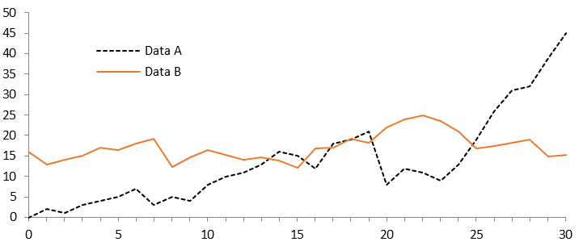
1. ábra (kép) Az ábra felirata mindig az illusztráció alatt található. A rövid feliratokat középre kell helyezni, a hosszúakat pedig igazítani kell. A hivatkozások idézésénél előnyben részesítjük a szögletes zárójelek és az egymást követő számok használatát. A címkékkel vagy a szerző/év konvencióval történő idézés is elfogadható. Az alábbi bibliográfia egy mintául szolgáló hivatkozási listát tartalmaz folyóiratcikkek [1], egy MARE fejezet [2], egy könyv [3], szerkesztők nélküli jegyzőkönyvek [4], valamint egy URL [5] bejegyzéseivel.

Hivatkozott irodalom jegyzéke
- Szerző VEZETÉK Kereszt név.: Cikk címe. Kiadó, 2(5), 99–110 (2016).
- Szerző VEZETÉK Kereszt név.: Cikk címe. Kiadó. Forrás: Szerkesztő, Kiadó, Konferencia 2020, LNCS, vol. 9999, pp. 1–13. Mare, Velence (2022).
- Szerző VEZETÉK Kereszt név.: Könyv címe. Kiadás, Szerkesztő, Hely (1999).
- Szerző VEZETÉK Kereszt név.: Cikk címe. Forrás: 32. Nemzetközi Konferencia, hely, időtartam, kiadványban elfoglalt hely pp. 1–2. (2020).
- MARE honlap, http://www.mare.hu, Letöltés dátuma 2022/07/01.

Kérjük, hogy prezentációját legkésőbb 2023.10.01-ig küldje el az alábbi e-mail címre (daruka.norbi@gmail.com). A stilisztikai változtatás jogát a hibásan szerkesztett anyag esetén fenntartjuk!!!

Szervezet; titulus vagy beosztás, email cím; ORCID: 1111-2222-3333-4444.
Szervezet; titulus vagy beosztás, email cím; ORCID: 1111-2222-3333-4444.

